BÁO CÁO MINIPROJECT 01
HỆ THỐNG HỌC TRỰC TUYẾN
Lớp: CNTT05
Nhóm: 4
Họ và tên sinh viên: Phùng Đỗ Việt Hùng
Mã sinh viên: B25DTCN096
Ngày nộp: 19 / 4 / 2026

1. MỤC ĐÍCH CỦA BÀI THỰC HÀNH
Thiết kế cơ sở dữ liệu cho hệ thống học trực tuyến nhằm quản lý sinh viên, giảng viên, khóa học, đăng ký học và kết quả học tập.
Thông qua bài thực hành giúp rèn luyện kỹ năng:
- Phân tích yêu cầu hệ thống
- Xác định thực thể và thuộc tính
- Thiết kế cơ sở dữ liệu quan hệ
- Chuẩn hóa dữ liệu
- Viết các câu lệnh SQL (DDL, DML)
- Truy vấn dữ liệu phục vụ quản lý

2. PHÂN TÍCH YÊU CẦU
Hệ thống học trực tuyến cần quản lý các chức năng sau:
- Quản lý sinh viên
- Quản lý giảng viên
- Quản lý khóa học
- Quản lý đăng ký khóa học
- Quản lý danh sách kết quả học tập
Hệ thống cho phép:
- Sinh viên đăng ký nhiều khóa học
- Một khóa học có nhiều sinh viên
- Một giảng viên dạy nhiều khóa học
- Mỗi sinh viên có điểm theo từng khóa học

3. THIẾT KẾ CƠ SỞ DỮ LIỆU
3.1. Các thực thể (Entities)
Hệ thống gồm các thực thể sau:
- STUDENT
- TEACHER
- COURSE
- ENROLLMENT
- SCORE

3.2. Cấu trúc bảng (DDL - Code)
Bảng STUDENT
CREATE TABLE STUDENT (
STUDENT_ID INT AUTO_INCREMENT PRIMARY KEY,
STUDENT_FULLNAME VARCHAR(100) NOT NULL,
STUDENT_DATEBIRTH DATE,
STUDENT_EMAIL VARCHAR(100) UNIQUE
);
Bảng TEACHER
CREATE TABLE TEACHER (
TEACHER_ID INT AUTO_INCREMENT PRIMARY KEY,
TEACHER_FULLNAME VARCHAR(100) NOT NULL,
TEACHER_EMAIL VARCHAR(100) UNIQUE
);
Bảng COURSE
CREATE TABLE COURSE (
COURSE_ID INT AUTO_INCREMENT PRIMARY KEY,
COURSENAME VARCHAR(50) NOT NULL,
COURSE_DESCRIPTION TEXT,
NUMBER_OF_SESSIONS INT CHECK (NUMBER_OF_SESSIONS > 0),
TEACHER_ID INT NOT NULL,
FOREIGN KEY (TEACHER_ID) REFERENCES TEACHER(TEACHER_ID)
);
Bảng ENROLLMENT
CREATE TABLE ENROLLMENT (
STUDENT_ID INT NOT NULL,
COURSE_ID INT NOT NULL,
ENROLL_DATE DATE DEFAULT (CURRENT_DATE),
PRIMARY KEY (STUDENT_ID, COURSE_ID),
FOREIGN KEY (STUDENT_ID) REFERENCES STUDENT(STUDENT_ID),
FOREIGN KEY (COURSE_ID) REFERENCES COURSE(COURSE_ID)
);
Bảng SCORE
CREATE TABLE SCORE (
STUDENT_ID INT NOT NULL,
COURSE_ID INT NOT NULL,
MIDSCORE DECIMAL(4,2) CHECK(MIDSCORE >= 0 AND MIDSCORE <= 10),
ENDSCORE DECIMAL(4,2) CHECK(ENDSCORE >= 0 AND ENDSCORE <= 10),
PRIMARY KEY (STUDENT_ID, COURSE_ID),
FOREIGN KEY (STUDENT_ID) REFERENCES STUDENT(STUDENT_ID),
FOREIGN KEY (COURSE_ID) REFERENCES COURSE(COURSE_ID)
);

3.3. Mối quan hệ giữa các bảng
- STUDENT – COURSE: Quan hệ N – N thông qua bảng ENROLLMENT
- TEACHER – COURSE: Quan hệ 1 – N
- STUDENT – SCORE: Quan hệ 1 – N
- COURSE – SCORE: Quan hệ 1 – N

3.4. Chuẩn hóa dữ liệu
Hệ thống được chuẩn hóa đến dạng chuẩn 3NF:
1NF
- Mỗi ô chứa một giá trị duy nhất
- Không có dữ liệu lặp
2NF
- Các thuộc tính phụ thuộc đầy đủ vào khóa chính
- Không phụ thuộc một phần khóa
3NF
- Không có phụ thuộc bắc cầu
- Các thuộc tính không khóa chỉ phụ thuộc khóa chính

3.5. Sơ đồ ERD
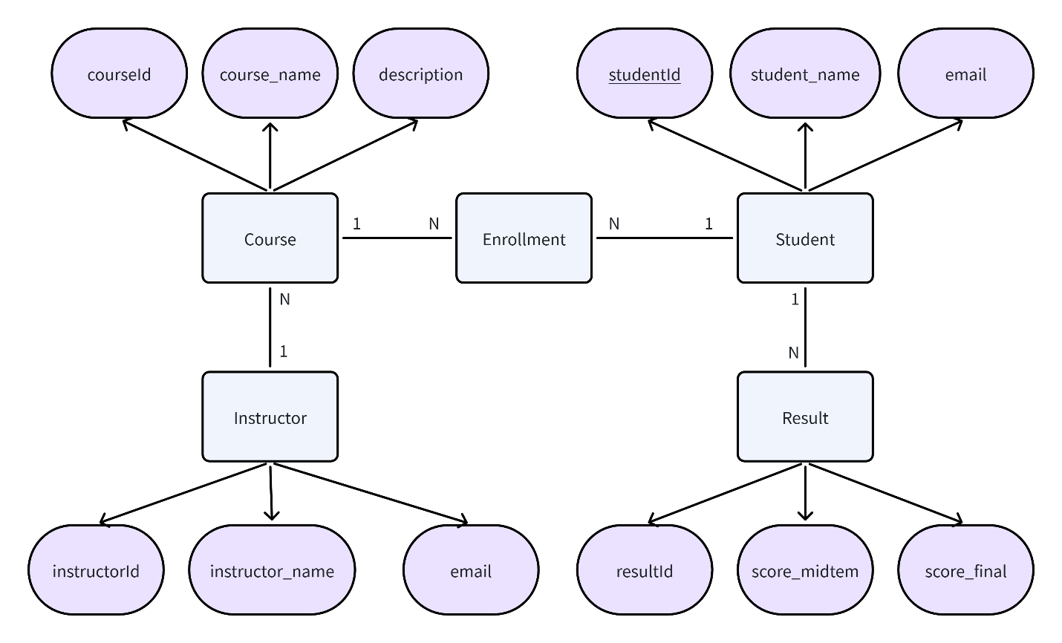
4. CÁC THAO TÁC SQL ĐÃ THỰC HIỆN
4.1. Nhập dữ liệu ban đầu (INSERT)
INSERT INTO STUDENT (STUDENT_FULLNAME, STUDENT_DATEBIRTH, STUDENT_EMAIL)
VALUES
('Nguyen Van A','2004-01-01','a@gmail.com'),
('Tran Van B','2004-02-02','b@gmail.com');

INSERT INTO TEACHER (TEACHER_FULLNAME, TEACHER_EMAIL)
VALUES
('Le Van C','c@gmail.com'),
('Pham Van D','d@gmail.com');

INSERT INTO COURSE (COURSENAME, COURSE_DESCRIPTION, NUMBER_OF_SESSIONS, TEACHER_ID)
VALUES
('SQL Co Ban','Hoc SQL',20,1),
('JavaScript','Hoc JS',25,2);

4.2. Cập nhật dữ liệu (UPDATE)
UPDATE STUDENT
SET STUDENT_EMAIL = 'newemail@gmail.com'
WHERE STUDENT_ID = 1;

4.3. Xóa dữ liệu (DELETE)
DELETE FROM STUDENT
WHERE STUDENT_ID = 2;

4.4. Truy vấn dữ liệu (SELECT)
Danh sách sinh viên
SELECT * FROM STUDENT;
Danh sách khóa học
SELECT * FROM COURSE;
Sinh viên đăng ký khóa học
SELECT
S.STUDENT_FULLNAME,
C.COURSENAME,
E.ENROLL_DATE
FROM ENROLLMENT E
JOIN STUDENT S ON S.STUDENT_ID = E.STUDENT_ID
JOIN COURSE C ON C.COURSE_ID = E.COURSE_ID;

5. KẾT QUẢ ĐẠT ĐƯỢC VÀ BÀI HỌC RÚT RA
Sau khi hoàn thành bài thực hành đã:
- Thiết kế được cơ sở dữ liệu hệ thống học trực tuyến
- Xây dựng các bảng và mối quan hệ giữa các bảng
- Viết được các câu lệnh CREATE TABLE
- Thực hiện INSERT, UPDATE, DELETE, SELECT
- Hiểu rõ hơn về chuẩn hóa dữ liệu
- Biết cách thiết kế sơ đồ ERD
Bài học rút ra:
- Cần phân tích yêu cầu trước khi thiết kế
- Đặt khóa chính và khóa ngoại hợp lý
- Chuẩn hóa dữ liệu giúp tránh dư thừa
- Quan hệ N-N phải dùng bảng trung gian

6. KẾT LUẬN
Mini Project đã giúp xây dựng thành công hệ thống cơ sở dữ liệu học trực tuyến.
Hệ thống có thể mở rộng thêm:
- Quản lý bài học
- Quản lý lịch học
- Quản lý thanh toán
- Quản lý chứng chỉ
Qua bài này giúp củng cố kiến thức MySQL và thiết kế database thực tế.

Tài liệu tham khảo
Giáo trình MySQL
Tài liệu học SQL
W3Schools SQL Tutorial
MySQL Documentation

Người thực hiện
Phùng Đỗ Việt Hùng
(Ký và ghi rõ họ tên)

